РЕСПУБЛИКА ТАТАРСТАН  РУКОВОДИТЕЛЬ БОЛЬШЕМЕШСКОГО СЕЛЬСКОГО ИСПОЛНИТЕЛЬНОГО КОМИТЕТА  ТЮЛЯЧИНСКОГО  МУНИЦИПАЛЬНОГО РАЙОНА  Парковая ул., д. 3, с. Большая Меша, 422088  тел.: (84360) 55-1-45,  E-mail: Bms.Tul@tatar.ru | 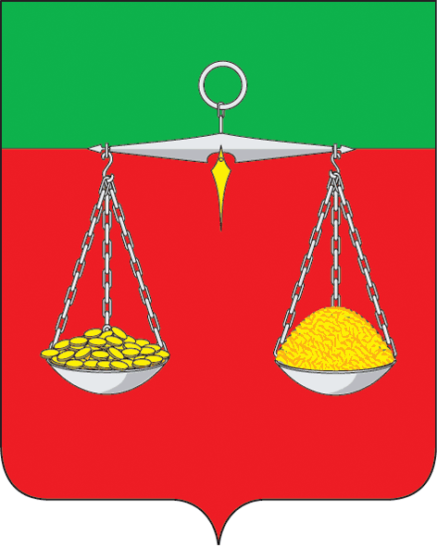 | ТАТАРСТАН РЕСПУБЛИКАСЫ  ТЕЛӘЧЕ МУНИЦИПАЛЬ  РАЙОНЫ  ОЛЫ МИШӘ АВЫЛ  БАШКАРМА КОМИТЕТЫ ҖИТӘКЧЕСЕ  Парк ур., 3 нче йорт, Олы Мишә авылы,422088  тел.: (84360) 55-1-45,  E-mail: Bms.Tul@tatar.ru
ОКПО 94318205 ОГРН 1061675010980 ИНН/КПП 1619004468/161901001
ПОСТАНОВЛЕНИЕ №9 КАРАР « 14 » декабря 2015 г.  О Реестре улиц муниципального образования  «Большемешское сельское поселение» Тюлячинского муниципального района Республики Татарстан  В соответствии с Федеральным законом от 06.10.2003 № 131-ФЗ «Об общих принципах организации местного самоуправления в Российской Федерации», постановлением Правительства РФ от 19.11.2014 года №1221 «Об утверждении Правил присвоения, изменения и аннулирования адресов», Федеральным законом от 28.12.2013 №443-ФЗ «О федеральной информационной адресной системе и о внесении изменений в Федеральный закон «Об общих принципах организации местного самоуправления в Российской Федерации», Уставом муниципального образования «Большемешское сельское поселение» Тюлячинского муниципального района Республики Татарстан,  ПОСТАНОВЛЯЮ:  1. Утвердить Реестр улиц муниципального образования «Большемешское сельское поселение» Тюлячинского муниципального района Республики Татарстан согласно приложению.  2. Обнародовать настоящее постановление на информационных стендах Большемешского сельского поселения Тюлячинского муниципального района Республики Татарстан и разместить на официальном сайте Тюлячинского муниципального района в информационно-телекоммуникационной сети Интернет по веб-адресу: http//tulachi.tatarstan.ru.  3. Контроль за исполнением настоящего постановления оставляю за собой.  Руководитель Г.А.Маннапов  Приложение к постановлению  Исполнительного комитета  Большемешского сельского поселения  Тюлячинского муниципального района  Республики Татарстан  от 14.12.2015 № 9  Реестр  улиц муниципального образования «Большемешское сельское поселение» Тюлячинского муниципального района Республики Татарстан  № п/п Наименование элемента планировочной структуры Наименование элемента улично-дорожной сети Тип элемента улично-дорожной сети  Российская Федерация  Республика Татарстан  Тюлячинский муниципальный район Республики Татарстан  муниципальное образование «Большемешское сельское поселение» Тюлячинского муниципального района Республики Татарстан  село Большая Меша  1 Школьная улица  2 Татарстан улица  3 Тукая улица  4 Мира улица  5 Ленина улица  6 Парковая улица  село Большие Савруши  1 Школьная улица  2 Чистай улица  3 Г.Хабибуллина улица  Деревня Нижние Савруши  1 С.Сайдашева улица  2 Родниковая улица  3 Победы улица  4 Мечеть улица  5 Г.Мотигуллина улица  6 Школьная улица  деревня Сосновый Мыс  1 Дружба улица  2 Новая улица |  |  |  | БОЕРЫК  «____»_____________ 2013 г.

